|  |  |  |  |
| --- | --- | --- | --- |
|  | Politechnika Bydgoska im. J. J. Śniadeckich  Wydział Telekomunikacji,  Informatyki i Elektrotechniki  **Zakład Systemów Teleinformatycznych** | |  |
| **Przedmiot** | Skryptowe języki programowania | | |
| **Prowadzący** | mgr inż. Martyna Tarczewska | | |
| **Temat** | Python - wprowadzenie | | |
| **Student** | Paweł Jońca | | |
| **Nr lab.** | 2 | **Data wykonania** | 19.10 |
| **Ocena** |  | **Data oddania spr.** | 19.10 |

Zad.1

Zad. 3

Zad4

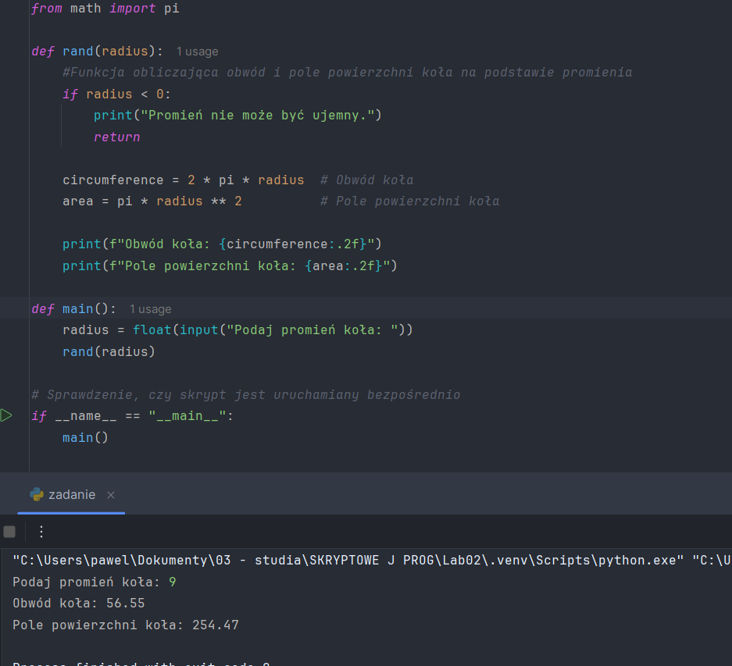

Zad 5

Interpreter odróżnia A i a

a w funkcji zostaje nadpisane i ma wartość 80

A w funkcji ma wartość 70 taką jaka była ustawiona w zmiennej globalnej

Zad 6

Zad 8

Wnioski:

Wykonałem 6 zadań tak jak mieliśmy zrobić, zadania nie przy stworzyły zbyt wielu problemów. Zadania dobrze pomagają zrozumieć podstawy pythona.